Wskazówki jak zbudować dom energooszczędny?
Szukasz pomysłu na własny dom dla siebie, swojej rodziny, bliskich? Sprawdź w naszym artykule jak zbudować dom energooszczędny i komu powierzyć to zadanie!

Skąd wiedzieć jak zbudować dom energooszczędny?
Wartość zmniejszenia zużycia energii w budynkach wzrosła na całym świecie. Wynika to z faktu, że zużycie paliw kopalnych do pełnej eksploatacji budynku jest tak samo wysokie, jak w innych gałęziach przemysłu.Dlatego przyjęcie technik efektywności energetycznej podczas budowy i eksploatacji budynków odegrałoby kluczową rolę w tworzeniu zrównoważonych miast w przyszłości. Sprawdźmy zatem jak zbudować dom energooszczędny!

Co nazywamy energooszczędną budowlą?

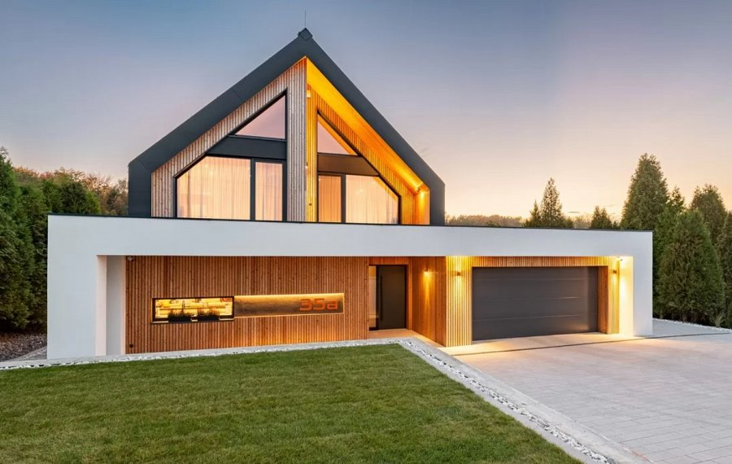
Efektywność energetyczna to zużycie mniejszej ilości energii w budynku do wykonywania tej samej operacji, co budynki, które zużywają energię w sposób nieefektywny. Należy to uwzględnić na etapie projektowania, doboru materiałów konstrukcyjnych, procesu budowlanego oraz eksploatacji budynku. Przyjęcie strategii projektowania domów pasywnych na etapie projektowania jest pierwszym krokiem w kierunku energooszczędnej konstrukcji.

Tadeks - wie jak zbudować dom energooszczędny
W procesie budowy należy stosować niskoenergetyczne materiały budowlane i mniej energochłonny sprzęt budowlany. Jeśli chodzi o eksploatację budynku, instalacje systemów energii odnawialnej muszą być zintegrowane z budynkiem w celu ogrzewania wody czy elektryfikacji fotowoltaicznej. Jeśli interesuje Cię stworzenie przestrzeni domowej dla siebie i swoich bliskich, która będzie korzystać z nowoczesnych technologii zapewniających eko życie, wybierz wykonawcę projektu oraz realizatora, który posiada wiedzę w tym zakresie oraz doświadczenie. Tadeks to międzynarodowa firma, która nie tylko wie jak zbudować dom energooszczędny ale zajmuje się tym procesem od lat, tworząc domy na rynku polskim oraz zagranicznym w myśl nowoczesnego budownictwa.

